Gefahrensymbole

Symbol und  Gefahrenbe-zeichnung | Ergänzende Hinweise
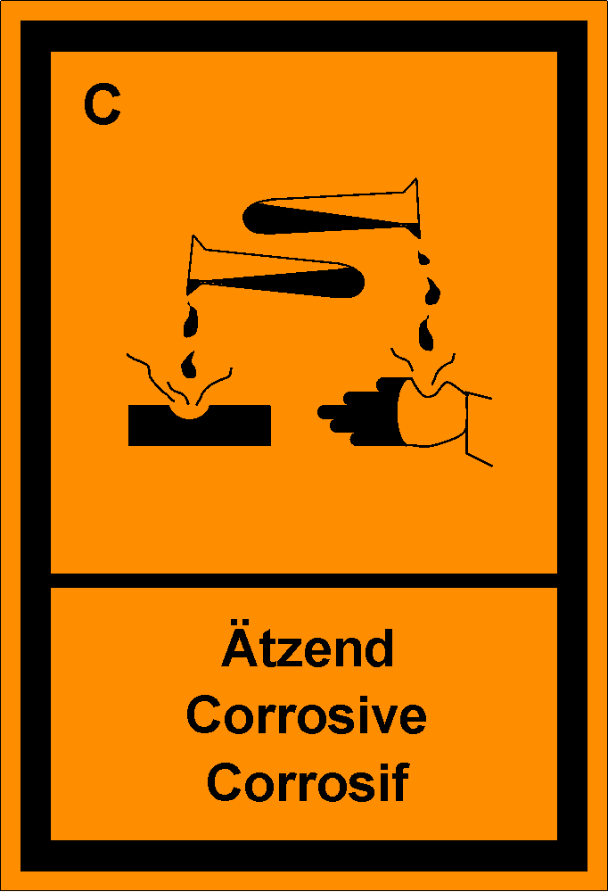 | Stoffe (auch lebendes Gewebe) werden bei Kontakt zerstört.  Berührung mit Haut, Augen, Kleidung vermeiden.  Dämpfe nicht einatmen.
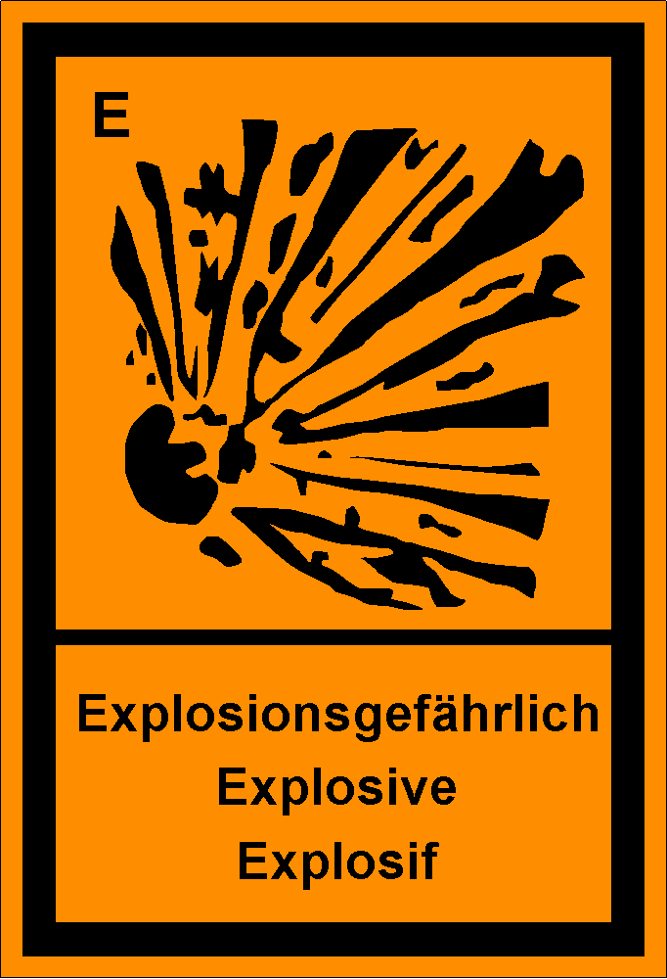 | Stoff kann unter bestimmten Bedingungen explodieren.  Schlag, Stoß, Reibung, Funkenbildung, Hitzeeinwirkung vermeiden.
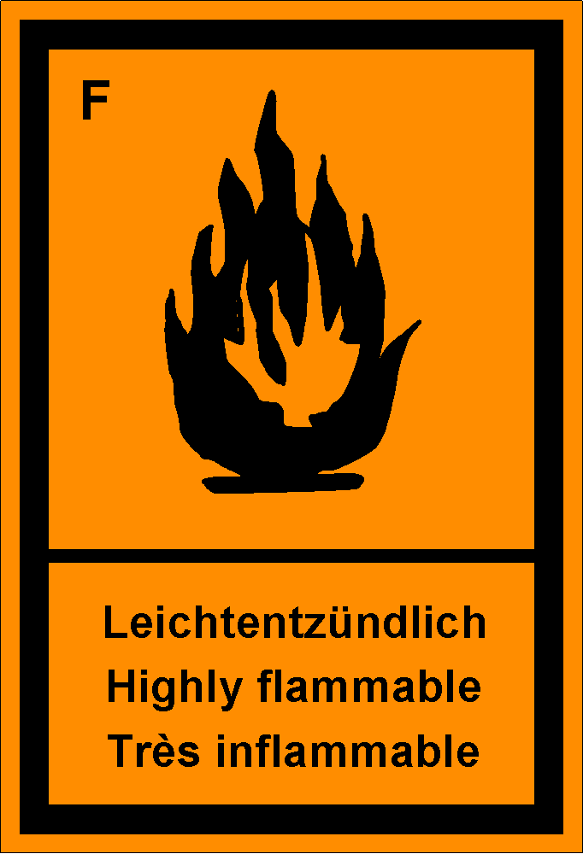 | Flammpunkt unter 21°C.  Von offenen Flammen, Funken, Wärmequellen fernhalten.
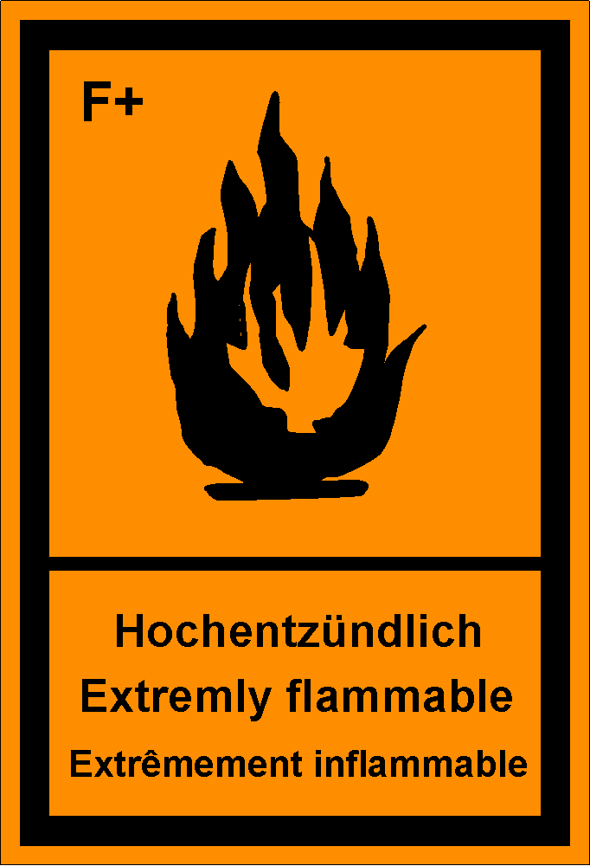 | Flammpunkt unter 0°C.  Von offenen Flammen, Funken, Wärmequellen fernhalten.
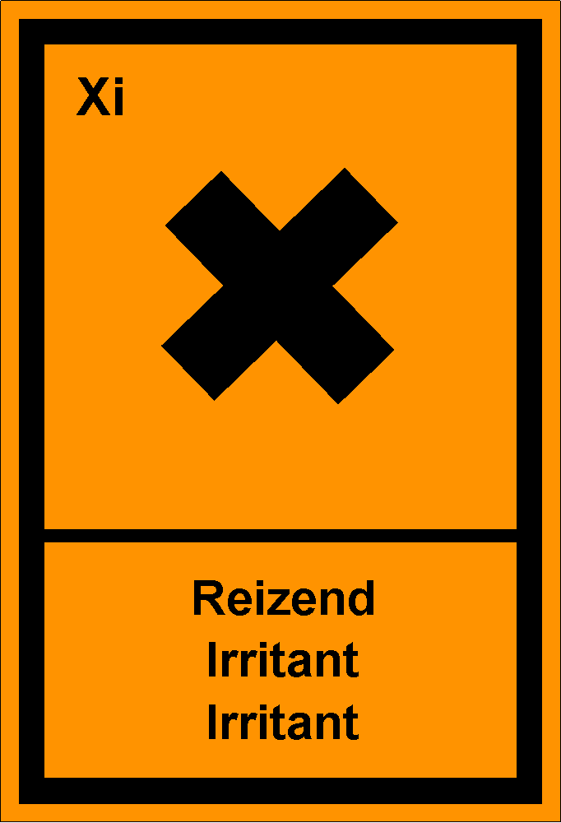 | Stoff zeigt Reizwirkung auf Haut, Augen, Atmungsorgane.  Berührung mit Haut und Augen vermeiden.  Dämpfe nicht einatmen.
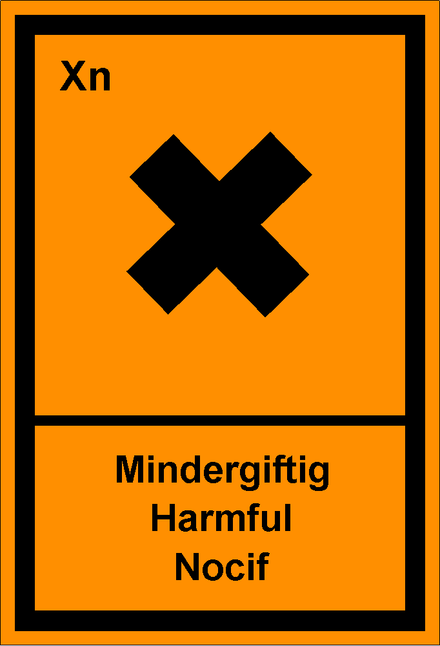 | Stoff verursacht Gesundheitsschäden geringen Ausmaßes bei Aufnahme in den Körper.  Kontakt vermeiden.
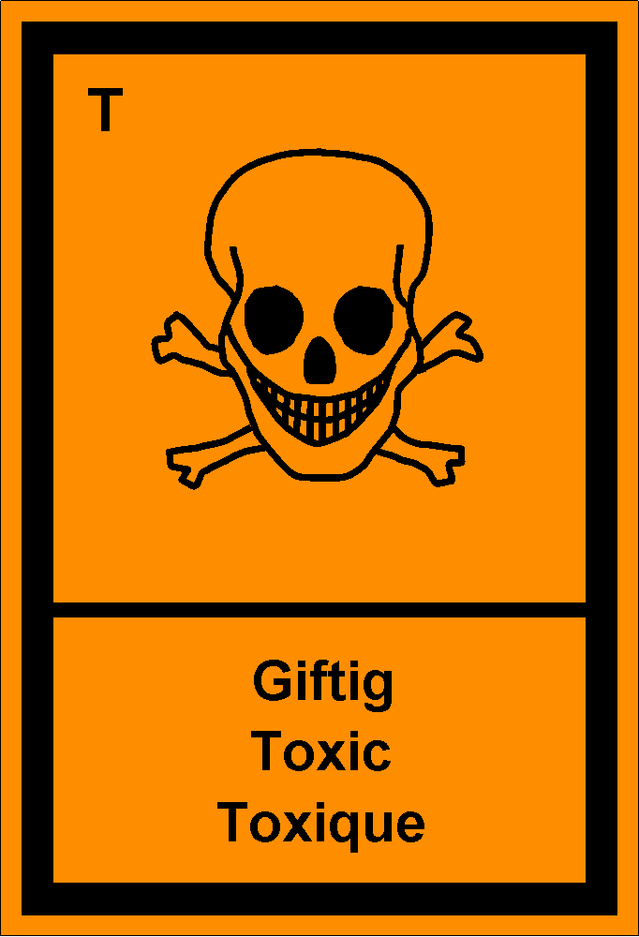 | Nach Einatmen, Verschlucken, Aufnahme durch die Haut treten Gesundheitsschäden erheblichen Ausmaßes ein.  Jeglichen Kontakt vermeiden.
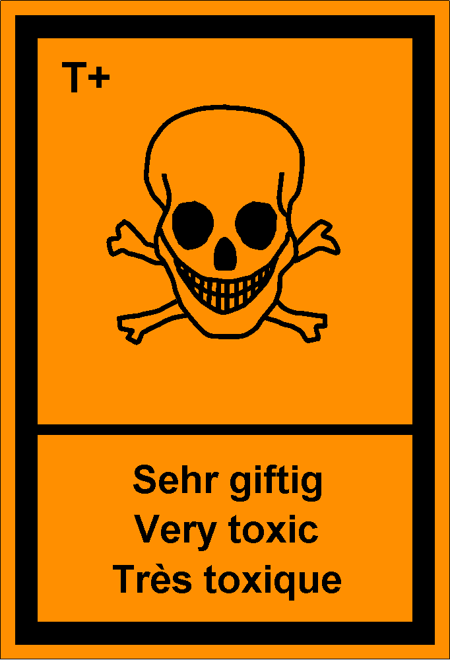 | Nach Einatmen, Verschlucken, Aufnahme durch die Haut treten schwere Gesundheitsschäden ein.  Jeglichen Kontakt vermeiden.
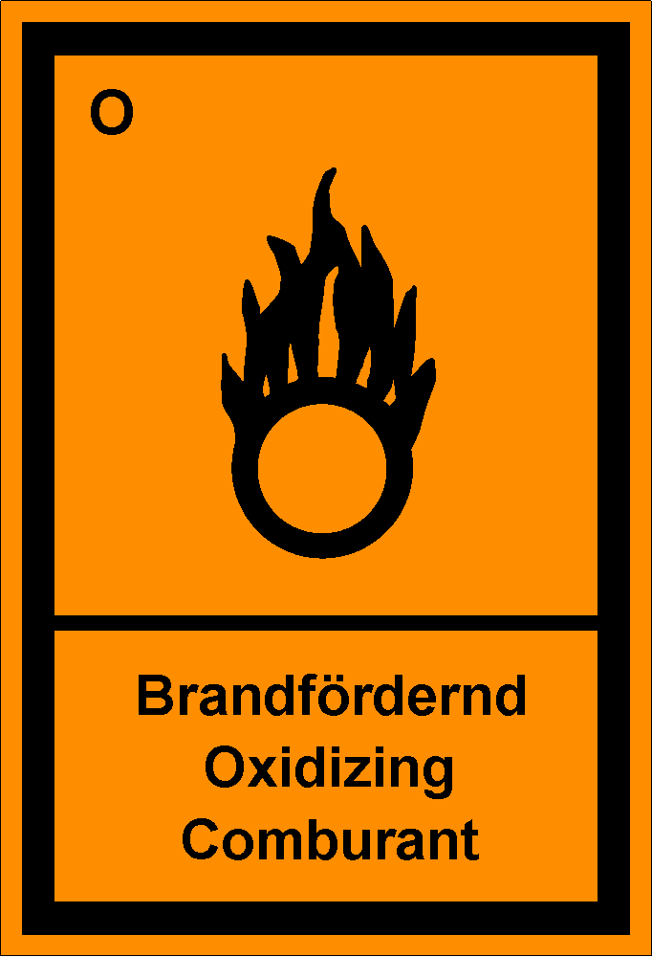 | Stoff kann andere, brennbare Stoffe entzünden oder ausgebrochene Brände fördern.  Kontakt mit brennbaren Stoffen vermeiden.
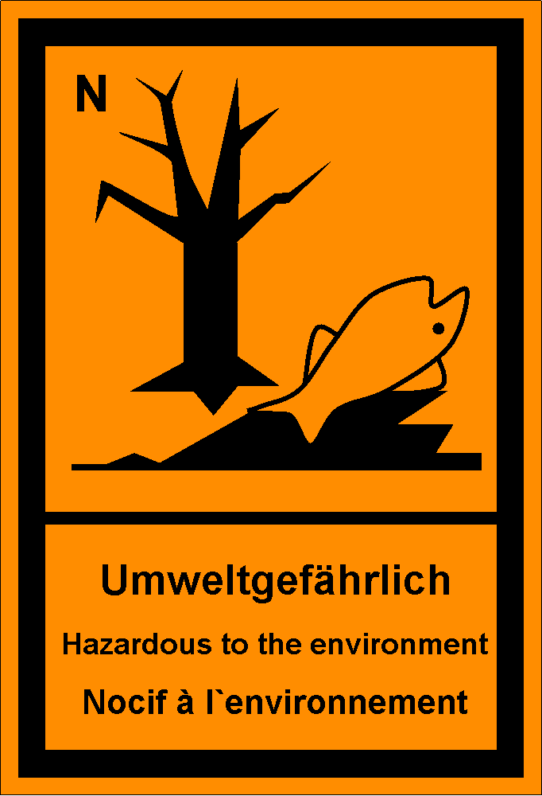 | Stoff wird als gefährlich für die Umwelt eingestuft (Gewässer, Ozonschicht, Bodenorganismen, Wasserorganismen...)  Freisetzung in die Umwelt vermeiden. Geeignete Behälter verwenden.

